2012解析几何高考冲刺押题
【押题1】已知椭圆的离心率为，其中左焦点F(-2,0). （Ⅰ）求椭圆C的方程；(Ⅱ)若直线与椭圆C交于不同的两点A，B，且线段AB的中点在圆上，求的值.
【押题指数】★★★★★
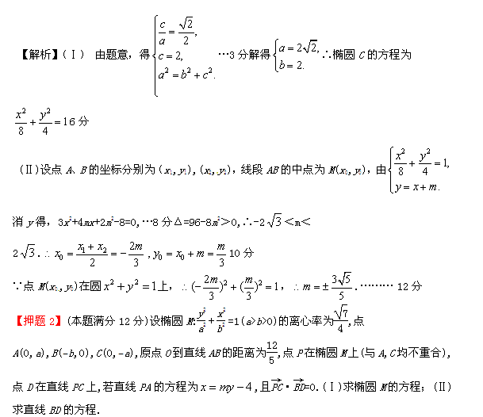【押题指数】★★★★★
【解析】：(Ⅰ)由e²===1−=, 得a=b …2分由点A(0,a),B(−b,0)知直线AB的方程为+=1,即l_{AB}:4x−3y+4b=0又原点O到直线AB的距离==, ∴b=3,…4分∴b²=9,a²=16从而椭圆M的方程为：.……5分[来源:学#科#网]
(Ⅱ)由(Ⅰ)得A(0,4),B(−3,0),而直线l_{PA}:x=my−4,∴4m−4=0,⇒m=1,即l_{PA}:x−y+4=0,…6分设P(x₀,y₀),则, ∴x₀²==(16−y₀²)，k_{PC}·k_{PA}=×===−
∴k_{PC}=−=−−,…9分∵PC·BD=0,∴k_{PC}k_{BD}=−1,即k_{BD}=−=,…11分
又B(−3,0),∴直线BD的方程为y=(x+3)即9x−16y+27=0…12分
注：本问也可先求出P点坐标,再求直线方程.
【押题3】设椭圆C的中心在坐标原点O，焦点在x轴上，短轴长为，左焦点到左准线的距离为．（Ⅰ）求椭圆C的方程；（Ⅱ）设椭圆C上有不同两点P、Q，且OP⊥OQ，过P、Q的直线为l，求点O到直线l的距离．
【押题指数】★★★★★
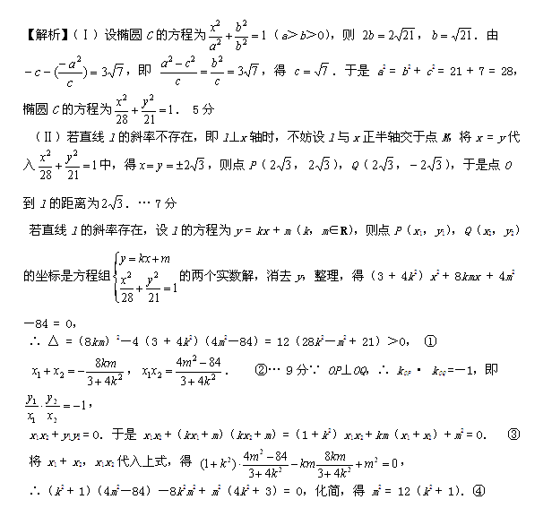④代入①满足，因此原点O到直线l的距离 ．…… 12分
【押题4】已知椭圆＋＝1(a>b>0)的一个焦点坐标为(，0)，短轴一顶点与两焦点连线夹角为120°. (Ⅰ)求椭圆的方程；(Ⅱ)设直线l与椭圆相交于不同的两点A、B，已知点A的坐标为(－a,0)，点Q(0，)在线段AB的垂直平分线上且·≤4，求的取值范围.
【押题指数】★★★★★
【解析】(Ⅰ)由题意知a＝2b，c＝，a²＝b²＋c²解得a＝2，b＝1∴椭圆方程为＋y²＝1.(4分)
(Ⅱ)由(Ⅰ)可知A(－2,0)，设B点坐标为(x₁，y₁)，直线l的方程为y＝k(x＋2)于是A、B两点的坐标满足方程组$\begin{aligned}\left\{y=k(x+2) | \right.\end{aligned}$ 由方程消去y并整理得(1＋4k²)x²＋16k²x＋16k²－4＝0由－2x₁＝得
x₁＝，从而y₁＝设线段AB的中点为M，则M的坐标为(－，)(7分)[来源:学科网]
以下分两种情况：①当k＝0时，点B的坐标为(2,0)，线段AB的垂直平分线为y轴，
于是＝(－2，－m)，＝(2，－m)，由·≤4得：－2≤m≤2.(9分)
②当k≠0时，线段AB的垂直平分线方程为y－＝－(x＋)令x＝0，得m＝－
由·＝－2x₁－m(y₁－m)＝＋ (＋) ＝≤4
解得－≤k≤且k≠0(10分)∴m＝－＝－∴当－≤k<0时， ＋4k≤－4
当0<k≤时，＋4k≥4∴－≤m≤，且m≠0(12分)综上所述，－≤≤，且≠0.(13分)
【押题5】设点到直线的距离与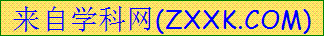它到定点（1，0）的距离之比为2，并记点M的轨迹曲线为C。（I）求曲线C的方程；（II）设过定点（0，2）的直线与曲线C交于不同的两点E，F，且（其中O为坐标原点），求直线的斜率k的值； （III）设是曲线C的两个顶点，直线与线段AB相交于点D，与椭圆相交于E，F两点，求四边形AEBF面积的最大值。
【押题指数】★★★★★
【解析】(Ⅰ)设曲线$M$上的任意一点$N$则有$\vec{\text{FM}}⋅\vec{\text{FN}}$化简得:$(1, +∞)$ ………4分
(Ⅱ)设直线$f(x)_{\text{min}}=f(1)=3$的方程为$f^{'}(x)=2x+2+\frac{a}{x}=\frac{2x^{2}+2x+a}{x}$,与椭圆的交点$E(x_{1},y_{1}),F(x_{2},y_{2})$
$\begin{aligned}\left\{y=\text{kx}+2 | \right.\end{aligned}$$⇒$$(3+4k^{2})x^{2}+\text{16}\text{kx}+4=0$，$Δ=(\text{16}k)^{2}−\text{16}(3+4k^{2})>0$$⇒$$k<−\frac{1}{2}$或同$k>\frac{1}{2}$，$x_{1}+x_{2}=−\frac{\text{16}k}{3+4k^{2}}$,$x_{1}x_{2}=\frac{4}{3+4k^{2}}$…6分因为$l$与椭圆交于不同的两点$E,F$且$∠\text{EOF}$=90${}^{∘}$得$\vec{\text{OE}}⋅\vec{\text{OF}}=0$,$x_{1}x_{2}+y_{1}y_{2}=0$，$x_{1}x_{2}+({\text{kx}}_{1}+2)({\text{kx}}_{2}+2)=0$，
$(1+k^{2})x_{1}x_{2}+2k(x_{1}+x_{2})+4=0$，$\frac{4(1+k^{2})}{3+4k^{2}}−\frac{\text{32}k^{2}}{3+4k^{2}}+4=0$ 解得:$k=±\frac{2\sqrt{3}}{3}$(满足$k<−\frac{1}{2}$或$k>\frac{1}{2}$)………8分[来源:学.科.网]
(Ⅲ) $\begin{aligned}\left\{y=\text{mx}(m>0) | \right.\end{aligned}$解方程组得$\begin{aligned}\left\{x_{1}=\sqrt{\frac{\text{12}}{3+4m^{2}}} | \right.\end{aligned}$;$\begin{aligned}\left\{x_{2}=−\sqrt{\frac{\text{12}}{3+4m^{2}}} | \right.\end{aligned}$
即$E(\sqrt{\frac{\text{12}}{3+4m^{2}}},m\sqrt{\frac{\text{12}}{3+4m^{2}}})$,$F(−\sqrt{\frac{\text{12}}{3+4m^{2}}},−m\sqrt{\frac{\text{12}}{3+4m^{2}}})$
$S_{\text{四边形}\text{AEBF}}=2S_{Δ\text{BOE}}+2S_{Δ\text{FOA}}=\left|\text{BO}\right|⋅x_{1}+\left|\text{AO}\right|⋅y_{1}$…10分$=\sqrt{3}\sqrt{\frac{\text{12}}{3+4m^{2}}}+2m\sqrt{\frac{\text{12}}{3+4m^{2}}}$
$=(\sqrt{3}+2m)\sqrt{\frac{\text{12}}{3+4m^{2}}}$$=2\sqrt{\frac{3(4m^{2}+4\sqrt{3}m+3)}{4m^{2}+3}}=2\sqrt{3(1+\frac{4\sqrt{3}m}{4m^{2}+3}})$
$=2\sqrt{3(1+\frac{4\sqrt{3}}{4m+\frac{3}{m}})}$因为$4m+\frac{3}{m}≥4\sqrt{3}$所以$2\sqrt{3(1+\frac{4\sqrt{3}}{4m+\frac{3}{m}})}≤2\sqrt{6}$(当且仅当$m=\frac{\sqrt{3}}{2}$时取等号)即$S_{\text{四边形}\text{AEBF}}$的最大面积为$2\sqrt{6}$(当$m=\frac{\sqrt{3}}{2}$时取等号) ……12分
【押题6】已知圆$A_{1}A_{2}$：$A_{1}A_{2}$，点$A_{1}A_{2}$，$A_{1}A_{2}$，点$A_{1}A_{2}$在圆$A_{1}A_{2}$上运动，$A_{1}A_{2}$的垂直平分线交$A_{1}A_{2}$于点$A_{1}A_{2}$.(Ⅰ)求动点$A_{1}A_{2}$的轨迹$A_{1}A_{2}$的方程；(Ⅱ)设$A_{1}A_{2}$分别是曲线$A_{1}A_{2}$上的两个不同点，且点$A_{1}A_{2}$在第一象限，点$A_{1}A_{2}$在第三象限，若$A_{1}A_{2}$，$A_{1}A_{2}$为坐标原点，求直线$A_{1}A_{2}$的斜率$A_{1}A_{2}$；(Ⅲ)过点$A_{1}A_{2}$，$A_{1}A_{2}$且斜率为$A_{1}A_{2}$的动直线$A_{1}A_{2}$交曲线$A_{1}A_{2}$于$A_{1}A_{2}$两点，在$A_{1}A_{2}$轴上是否存在定点$A_{1}A_{2}$，使以$A_{1}A_{2}$为直径的圆恒过这个点？若存在，求出$A_{1}A_{2}$的坐标，若不存在，说明理由.
【押题指数】★★★★★
【解析】(Ⅰ) 因为$A_{1}A_{2}$的垂直平分线交$A_{1}A_{2}$ 于点$A_{1}A_{2}$. 所以$A_{1}A_{2}$
$A_{1}A_{2}$ 所以动点$A_{1}A_{2}$的轨迹$A_{1}A_{2}$是以点$A_{1}A_{2}$为焦点的椭圆……2分设椭圆的标准方程为$A_{1}A_{2}$则$A_{1}A_{2}$，$A_{1}A_{2}$，则椭圆的标准方程为$A_{1}A_{2}$……4分
(Ⅱ) 设$A_{1}A_{2}$，则$A_{1}A_{2}$①因为$A_{1}A_{2}$则$A_{1}A_{2}$②由①②解得$A_{1}A_{2}$…7分
所以直线$A_{1}A_{2}$的斜率$A_{1}A_{2}$$A_{1}A_{2}$……8分
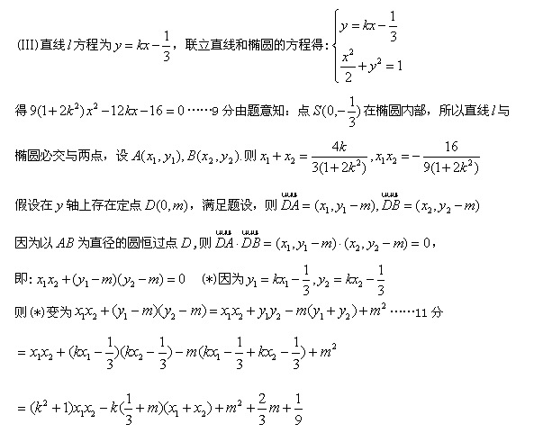 $A_{1}A_{2}$$A_{1}A_{2}$$A_{1}A_{2}$ 由假设得对于任意的$A_{1}A_{2}$,$A_{1}A_{2}$恒成立，即$A_{1}A_{2}$解得$A_{1}A_{2}$……13分因此，在$A_{1}A_{2}$轴上存在满足条件的定点$A_{1}A_{2}$，点$A_{1}A_{2}$的坐标为$A_{1}A_{2}$…14分
【押题7】已知椭圆的离心率为，以原点为圆心，椭圆的短半轴长为半径的圆与直线相切．（Ⅰ）求椭圆的方程；（Ⅱ）若过点(2，0)的直线与椭圆相交于两点，设为椭圆上一点，且满足（为坐标原点），当＜ 时，求实数取值范围．
【押题指数】★★★★★
【解析】（Ⅰ）由题意知， 所以．即． 2分
又因为，所以，．故椭圆的方程为． 4分
（Ⅱ）由题意知直线的斜率存在.设：，，，，
由得.，. ，.∵，∴，，.
∵点在椭圆上，∴，∴.8分
∵＜，∴，∴
∴，∴，∴.10分
∴，∵，∴，
∴或，∴实数取值范围为.12分
(注意：可设直线方程为，但需要讨论或两种情况)
【押题8】已知抛物线方程为$A_{1}A_{2}$，过$P$作直线$A_{1},A_{2}$.（Ⅰ）若$A_{1}P$与$A_{2}P$轴不垂直，交抛物线于A、B两点，是否存在轴上一定点，使得$M$？若存在，求出m的值；若不存在，请说明理由？（Ⅱ）若$N$与$\vec{\text{FM}}⋅\vec{\text{FN}}$轴垂直，抛物线的任一切线与$(1, +∞)$轴和$f(x)_{\text{min}}=f(1)=3$分别交于M、N两点，则自点M到以QN为直径的圆的切线长$f^{'}(x)=2x+2+\frac{a}{x}=\frac{2x^{2}+2x+a}{x}$为定值，试证之；
【押题指数】★★★★★
【解析】（Ⅰ）设$l$的方程为：$y=k(x−2)$，设$A(x_{1},y_{1})$，$B(x_{2},y_{2})$
由$\begin{aligned}\left\{y=k(x−2) | \right.\end{aligned}$ 消去$\frac{k}{4}y^{2}−y−2k=0$得：$\frac{k}{4}y^{2}−y−2k=0$，$y_{1}+y_{2}=\frac{4}{k}$，$y_{1}y_{2}=−8$…2分
若$∠\text{AEQ}\text{=∠}\text{BEQ}$，则$k_{\text{AE}}+k_{\text{BC}}=0$…3分
即：$\frac{y_{1}}{x_{1}−m}+\frac{y_{2}}{x_{2}−m}=0⇒y_{1}(x_{2}−m)+y_{2}(x_{1}−m)=0$ ……4分
$⇒y_{1}x_{2}+y_{2}x_{1}−m(y_{1}+y_{2})=0$ $⇒y1⋅\frac{y_{2^{2}}}{4}+y_{2}⋅\frac{y_{1^{2}}}{4}−m(y_{1}+y_{2})=0$
$⇒−2(y_{1}+y_{2})−m(y_{1}+y_{2})=0⇒m=−2$…6分故存在$m=−2$，使得$∠\text{AEQ}\text{=∠}\text{BEQ}$…7分
（Ⅱ）设$P(x_{0},y_{0})$在抛物线上，由抛物线的对称性，不妨设$y_{0}>0$，则过P点的切线斜率
$k=(2\sqrt{x})^{'}|_{x=x_{0}}=\frac{1}{\sqrt{x_{0}}}$，切线方程为：$y−y_{0}=\frac{1}{\sqrt{x_{0}}}(x−x_{0})$，且$y_{0}=2\sqrt{x_{0}}$…9分
令$x=0⇒y=y_{0}−\sqrt{x_{0}}=\sqrt{x_{0}}$，∴$M(0, \sqrt{x_{0}})$令$x=2⇒y=y_{0}+\frac{2}{\sqrt{x_{0}}}−\sqrt{x_{0}}=\sqrt{x_{0}}+\frac{2}{\sqrt{x_{0}}}$，
∴$N(2, \sqrt{x_{0}}+\frac{2}{\sqrt{x_{0}}})$ …10分则以QN为直径的圆的圆心坐标为$O^{'}(2, \frac{\sqrt{x_{0}}}{2}+\frac{1}{\sqrt{x_{0}}})$，
半径$r=\frac{\sqrt{x_{0}}}{2}+\frac{1}{\sqrt{x_{0}}}$…11分∴$|\text{MT}|^{2}=|MO^{'}|^{2}−r^{2}=2^{2}+(\frac{\sqrt{x_{0}}}{2}+\frac{1}{\sqrt{x_{0}}}−\sqrt{x_{0}})^{2}−(\frac{\sqrt{x_{0}}}{2}+\frac{1}{\sqrt{x_{0}}})^{2}$
$=2^{2}+(\frac{1}{\sqrt{x_{0}}}−\frac{\sqrt{x_{0}}}{2})^{2}−(\frac{1}{\sqrt{x_{0}}}+\frac{\sqrt{x_{0}}}{2})^{2}=4−1−1=2$∴$|\text{MT}|=\sqrt{2}$……13分
【押题9】已知、分别是直线和上的两个动点，线段的长为，是的中点.(1) 求动点的轨迹的方程；(2) 过点作与轴不垂直的直线，交曲线于、两点,若在线段上存在点，使得以、为邻边的平行四边形是菱形，试求的取值范围.
【押题指数】★★★★
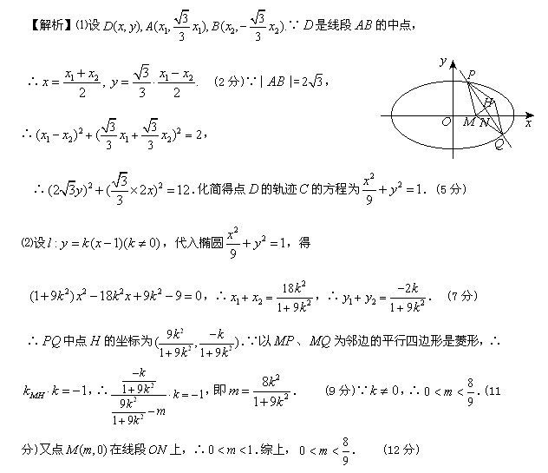【押题10】. 已知以原点O为中心，为右焦点的双曲线C的离心率.
（Ⅰ）求双曲线C的标准方程及其渐近线方程；（Ⅱ）如题（20）图，已知过点的直线：与过点（其中）的直线：的交点E在双曲线C上，直线MN与双曲线的两条渐近线分别交于G、H两点，求△OGH的面积．
【押题指数】★★★

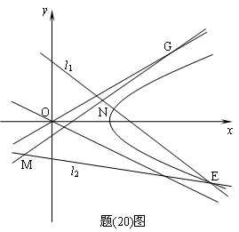

【解析】（Ⅰ）设C的标准方程为则由题意得
因此， C的标准方程为，C的渐近线方程为
即和
（Ⅱ）解法一：如答（20）图，由题意点E（ ）在直线： 和： 上，因此有，故点M、N均在直线上，因此直线MN的方程为，设C、H分别是直线MN与渐近线及的交点，
由方程组及解得，
设MN与X轴的交点为Q则在直线中，令 得 （易知）。注意到，得
解法二：设E（），由方程组解得，
因为则直线MN的斜率，故直线MN的方程为
注意到，因此直线MN的方程为，下同解法一

